
GUÍA CUARTO AÑO MEDIO

Nombre:__________________________________________Fecha:_______________________

Objetivo:
1. Identificar y aplicar herramientas básicas del proceso de razonamiento, como la definición, la descripción y la explicación.
2. Comprender la primera operación de la mente, la aprehensión, su resultado que es el concepto, así como las propiedades de éste, su clasificación, su expresión por medio del término y su aplicación en la definición

Estimada familia:

Todas las dudas enviarlas al correo del profesor: trabajosydemasesicp@gmail.com

INSTRUCCIONES GENERALES
- En el caso de que esté dentro de sus posibilidades, debe responder o realizar el trabajo asignado dentro del tiempo establecido y además debe trabajar en Microsoft Word o similares [Libre office, Open Office, etc.].
- El Nombre del archivo debe seguir el siguiente formato: CURSO – APELLIDO NOMBRE – ASIGNATURA. Es decir, en este caso los archivos deberían decir 4° MEDIO – PALMA DAVID – ARGUMENTACIÓN.
- Los trabajos deben ser enviados al correo trabajosydemasesicp@gmail.com. Al señalado correo, puede, además, hacer llegar todo tipo de dudas al respecto.
- El correo debe seguir el siguiente formato: en asunto escribir ASIGNATURA Y CURSO, en este caso FILOSOFÍA 4° [Letra]. En el cuerpo del correo debe incluir, saludo formal, explicación breve del archivo que adjunta, despedida.
- En caso de no tener computador o acceso al programa Microsoft Word o similares, puede trabajar en su cuaderno, fotografiar las actividades y enviar las mismas al correo. En caso tal, debe mantener el formato de correo del punto 4.
- En caso de no poder realizar ninguna de las acciones precedentes, puede trabajar en su cuaderno y las actividades serán revisadas una vez retomadas las actividades académicas de modo normal.

ACTIVIDAD 3.
2. E L C O N C E P T O

En esta actividad estudiaremos la primera operación de la mente: la aprehensión.

A la lógica no le interesa tanto estudiar las operaciones mentales que el individuo realiza, pues esto es competencia de la psicología, sino que su interés radica más bien en el resultado de esta operación que es el concepto, la idea o la noción. Ahora bien, el concepto que la mente concibe requiere de un medio para expresarse. Este medio o vehículo puede ser oral o escrito. De esta suerte, a la lógica también le importa la manera como se transmite el contenido conceptual por medio del término. Asimismo, la definición de las ideas y nociones que utilizamos atañe al ámbito lógico, ya que por su medio se logra la claridad y precisión de los mismos, y, en consecuencia, una mejor comprensión. Por último, a fin de tener una valoración completa de los conceptos es preciso conocer sus características y su clasificación. Si se tienen en cuenta todas estas distinciones, entonces se estará en condiciones de emplear los conceptos de manera adecuada en su discurso y así evitará los equívocos, los malentendidos y las confusiones.

Temario de la actividad

2.1 Definición de concepto.

2.2 Ley de la extensión y la comprensión.

2.3 Clasificación de los conceptos.

2.4 Las categorías o predicamentos

2.5 Los categoremas o predicables

2.6 La definición.

2.7 El término.

2.8 La suposición.

Actividad Preliminar

En un restaurante se ofrecía el siguiente menú: “cecina adobada con ensalada o papas y huevo”. ¿Qué es lo que daban a escoger? La disyunción “o” tiene varios significados: inclusivo, disyuntivo (alternativa) e incompatible. Los filósofos y científicos lo usan convencionalmente en el primer sentido a fin de evitar ambigüedades. En los otros dos casos es necesario precisarlo. ¿En qué sentido crees que lo estaría utilizando quien redactó el menú? ¿Cuántas combinaciones se pueden tener con los platillos ofrecidos? Señala, por escrito, la importancia que tiene la comprensión de los conceptos antes de tomar alguna decisión.

……………………………………………………………………………………………………………………………………………………………………………………………………………………………………………………………………………………………………………………………………………………………………………………………………………………………………………………………………………………………………………………………………………………………………………………………………………………………………………………………………………………………………………………………………………………………………………………………………………………………………………………………………………………………………………………………………………………………………………………………………………………………………………………………………………………………………………………………………………………………………………………………………………………………………………………………………………………………………………………………………………………………………………………………………………………………………………………………………………………………………………………………………………………………………………………………………………………………………………………………………………………………………………………………………………………………………………………………………………………………………………………………………………………………………………………………………………………………………………………………………………………………………………………………………………………………………………………………………………………………………………………………………………………………………………………………………………………………………………………………………………………

2.1 Definición de concepto

Los elementos básicos de la actividad mental son las ideas, las nociones o los conceptos, que expresamos por medio de un término. La idea es una especie de semejanza con un objeto, es la imagen intelectual de la cosa. La idea es el
producto primario de nuestra actividad mental. Es la operación inicial del intelecto. A esta operación la denominamos “aprehensión”, que es el acto del intelecto por el que se conoce la naturaleza de una cosa, sin afirmar ni negar nada. El concepto expresa cierta determinación, la naturaleza o la esencia de las cosas. Aristóteles consideró que las esencias se daban en la realidad, en los individuos de manera concreta y singular; aunque también se daban en el intelecto de manera abstracta y universal. En esto se distanció de su maestro Platón, quien consideraba las esencias separadas de la realidad. Por el contrario Aristóteles señaló tajantemente que las esencias reales se dan tanto en los individuos singulares del mundo como en
el intelecto de manera separada o abstracta.

Las propiedades lógicas del concepto son dos: universalidad y predicabilidad. La universalidad es una relación que se da entre el concepto (entidad mental o intelectual) y los individuos a los que se refiere; por ejemplo, el concepto de “hombre” se obtiene a partir de los entes concretos como Juan, Pedro, Raúl, etc. Por otro lado, la relación de predicabilidad consiste en aplicar el concepto a un individuo que cae precisamente bajo el concepto; por ejemplo cuando se afirma que Juan es hombre o que Raúl es hombre. La relación de predicabilidad tiene su fundamento o razón de ser en la universalidad del concepto.

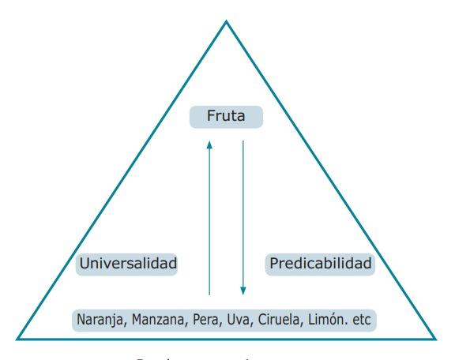
De las naranjas, manzanas, peras, uvas, etc., aprehendemos el concepto universal de “fruta”; y luego predicamos que las naranjas son frutas. La universalidad puede ser material y formal. En el primer sentido, se hace hincapié tanto en el resultado de la aprehensión, el concepto mismo, como en los individuos singulares; mientras que en la universalidad formal se considera más bien el conocimiento de la determinación, naturaleza o esencia. La predicabilidad también es doble: material y formal. Es material cuando nos referimos al conjunto de conceptos que pueden predicarse de diferentes sujetos. Aristóteles distinguió diez tipos de predicabilidad material y se les denomina “categorías” o “predicamentos”. Por su parte la predicabilidad formal se refiere más bien al modo como el predicado se aplica al sujeto. Aristóteles distinguió cinco grupos, llamados “categoremas” o “predicables”. De esto hablaremos más abajo. La aprehensión de la naturaleza de las cosas es doble: absoluta o relativa. La primera se denomina “abstracción”, la segunda “comparación”. La abstracción es la aprehensión de un objeto a partir de otros de menor extensión, es decir, parte de objetos de menor extensión (denominados a quo) y obtiene uno de mayor extensión (denominado universal metafísico). La abstracción es un medio por el cual pasamos de un nivel inferior a otro de mayor extensión. Por ejemplo, las sillas, las mesas, las camas, etc., forman parte de un universal mayor: muebles. Los gatos, los tigres, los
leones, etc., pertenecen a un universal mayor que son los felinos. Pero los felinos, los cánidos, los equinos, etc., pertenecen a un universal mayor que son los
mamíferos. A este procedimiento lo denominamos abstracción total. Ahora bien, si la abstracción consiste en separar la forma de un sujeto material, entonces
se obtiene la abstracción formal. Por su parte, la comparación es la aprehensión que conoce de manera relativa a otros inferiores (ad quem) y su punto de
llegada recibe el nombre de universal lógico. El concepto puede ser formal u objetivo. Formal en tanto que es producido por el intelecto y existe en él; objetivo en relación al contenido del concepto mismo. El formal pertenece al estudio de la psicología, el objetivo a la lógica.

2.2 Ley de la extensión y la comprensión

El concepto tiene dos propiedades fundamentales: comprensión y extensión. La comprensión se refiere a las notas constitutivas del concepto; la extensión al número de individuos que caen bajo el concepto o los individuos a los que se aplica la idea. Por ejemplo, mientras que el concepto de “hombre” en la filosofía aristotélica tiene dos notas constitutivas: animal y racional; el concepto de “vocal” desde el punto de vista de la extensión se refiere a las letras: a, e, i, o y u.

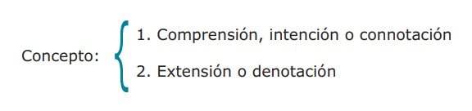

Hay conceptos que tienen comprensión pero no tienen extensión. Por ejemplo, el concepto de “pegaso”, tiene dos notas: caballo y alado, pero su extensión es vacía,
porque en la realidad material no existe. El concepto de mayor extensión es el del “ser”, pero al mismo tiempo es el más pobre desde el punto de vista de la comprensión, ya que lo único que podemos decir es que realiza el acto de ser o de existir. De estas dos propiedades de la idea, surge la ley de la comprensión y la extensión: a mayor comprensión menor extensión y a mayor extensión menor
comprensión. Por ejemplo, “hombre” tiene una nota más que “animal”, pero la extensión de “hombre” es menor que “animal”: hay más animales que hombres.
Asimismo, “americano” tiene una característica más en su comprensión que “hombre”, pero su extensión es menor que “hombre”. E inversamente, la mayor extensión de “mexicano” respecto de “jarocho” (porque hay más mexicanos que jarochos), “mexicano” tiene menor comprensión que “jarocho”. Vea el siguiente ejemplo:

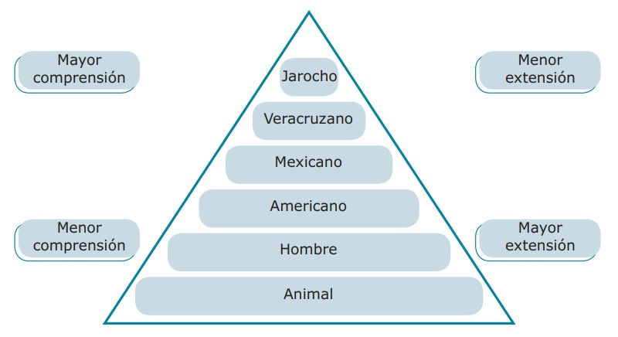

A c t i v i d a d

- Nombra lo que tienen en común cada uno de los siguientes grupos, es decir, abstrae lo que tienen en común.

1. Panadero, zapatero, gasfíter, carpintero.

2. Futbolista, basquetbolista, nadador, ciclista.

3. Queso, crema, yogurt, mantequilla.

4. Cuaderno, lapicera, corrector, estuche.

5. Atún, salmón, trucha, bacalao.

- Formula enunciados, atribuyendo un predicado a un sujeto. La lista de sujetos es: pastores alemanes, perros, Ayudante de Santa, cánidos y mamíferos. La lista de predicados es: animales, cánidos, mamíferos, pastor alemán y perros.

- Determina la comprensión y la extensión de las siguientes ideas: “alfabeto”, “Dios”, “número par”, “función” (en sentido matemático), “movimiento relativo”.

- Jerarquiza con base en la ley de la extensión y la comprensión los siguientes conceptos:
1. “vocales”, “alfabeto” y “vocales fuertes”.
2. “número racional”, “impar”, “número entero”, “número natural”, “número real” y “número complejo”.
3. “cánido”, “lobo”, “vertebrado” y “lobo americano”.

INDICADOR | DESCRIPTOR | PUNTAJE MÁXIMO | PUNTAJE OBTENIDO
Ortografía,  Redacción y coherencia | La actividad contiene como máximo UNA falta de ortografía con acceso al puntaje máximo del ítem. Desde DOS comienza el descuento.  No se identifican muletillas y la redacción es clara y fluida, cumpliendo con las reglas gramaticales pertinentes | 10
Originalidad  Creatividad | Sus respuestas no son semejantes a las de ningún integrante del grupo curso ni son notoriamente copiadas desde un procesador de información de internet | 20
Compromiso | Realiza su actividad completa | 20
Actividades | Actividad preliminar 10  - 10  - 10  - 10  - 10 | 50
TOTAL |  | 100

